Francisco Javier Quiles Ruiz

74389741J

Contenido

**Parte 1: validación de formularios con JS y HTML5** 3

Especificaciones generales: 3

Validación de DNI y campos anidados: 3

**Parte 2: contenido restringido y animación** 3

Categoría de noticias oculta 3

Animación con capa en movimiento 3

**Parte 3: etiquetas semánticas y RWD en HTML5** 3

Etiquetas semánticas y validación del W3C 3

Conclusion 3

# Parte 1: validación de formularios con JS y HTML5

## Especificaciones generales:

En cuanto a las especificaciones generales los campos nombre, apellidos, email, asunto y casillas booleanas son obligatorias , a demás he añadido los campos de comunidad autónoma, provincia y una barra para añadir una valoración sobre la página , a demás de un cuadro en el cual puedes poner tu valoración mediante unas flechas o directamente escribirlo, a parte de un recuadro en el cual se puede escribir una url la cual se validará si es correcta , solo en formato seguro ya que es el que acepta Google como url segura en todos sus enlaces.

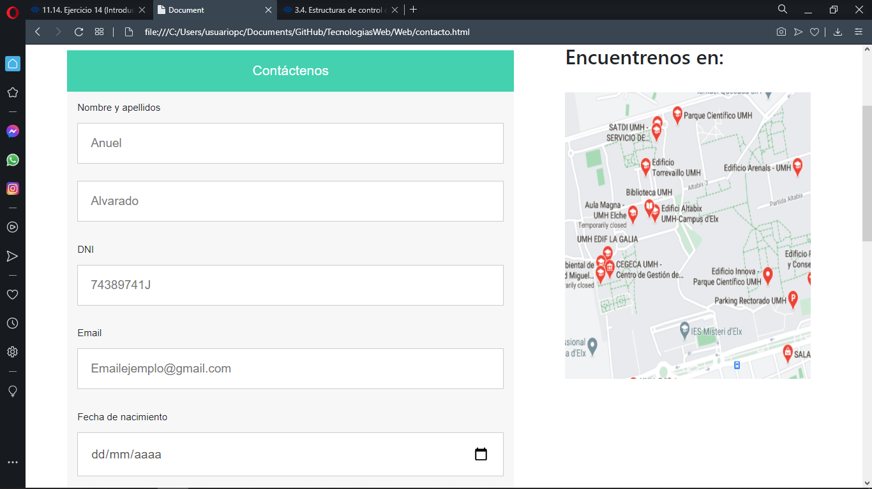

En cuanto a la validación de datos cabe destacar que el campo comunidad autónoma es obligatorio y que al activarlo automáticamente aparecerá un datalist con las provincias de esa comunidad autónoma para seleccionar. 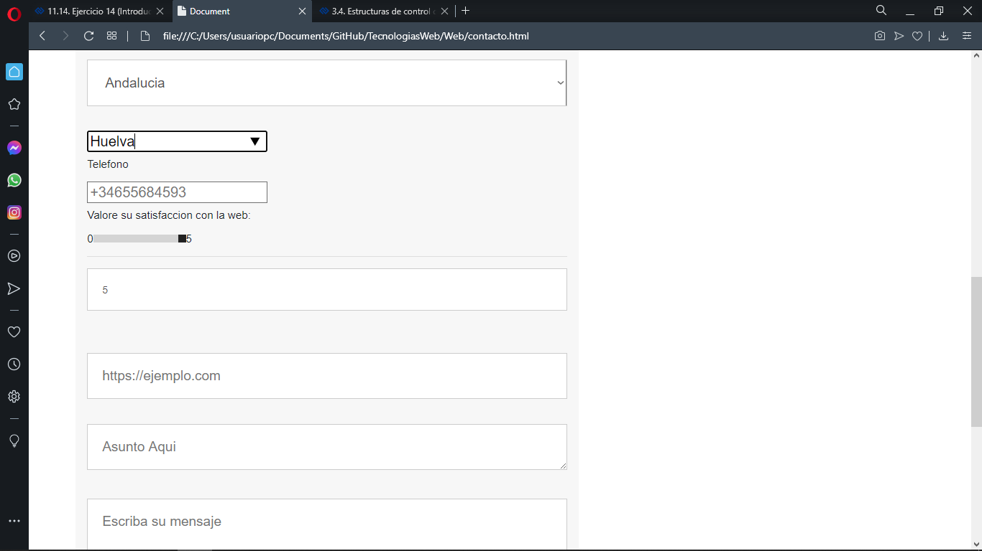

En cuanto a los checkbox estos desde el principio no permiten el uso de 3 de ellos y son un campo obligatorio por lo que como mínimo se puede seleccionar 1 y como máximo 2

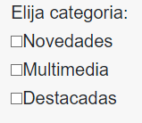

En cuanto a la representación de los errores esta se ha hecho modificando el mensaje de advertencia que te da por defecto el elemento formulario en html5 todo ello mediante javascript

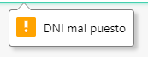

## Validación de DNI y campos anidados:

Como ya se ha mencionado antes los campos comunidad autónoma y provincia dependen unos de otros , requiriendo así que cuando uno es seleccionado aparece su correspondiente provincia para ser elegida , cuando esta se activa se vuelve obligatoria .

En cuanto al dni se ha usado las expresiones regex y el atributo pattern para que se validen la forma de la entrada de datos , mientras que mediante javascript ya se comprueba si la letra es correcta , ambos casos se muestran en el mensaje de alerta al ponerlos erroneamente

# Parte 2: contenido restringido y animación

## Categoría de noticias oculta

En cuanto a la categoría de noticias novedades al inicio se encuentra oculta ya que mediante css posee el atributo display:none , sin embargo nos aparece al pulsar sobre el nombre del alumno que ha realizado la práctica , esto se consigue mediante el uso de las siguientes líneas de código.

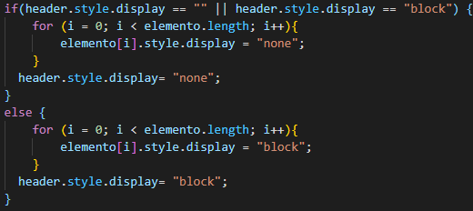

Tanto si está oculta como si no esta categoría cambiará al siguiente estado al pulsar sobre el nombre .

## Animación con capa en movimiento

Esta solo se activa al recargar una página únicamente con el navegador de Google , si no usas este navegador no te aparecerá ningún indicio de que existe esta animación la cual consiste en una tarjeta de entrenadores , controlada mediante clases y javascript

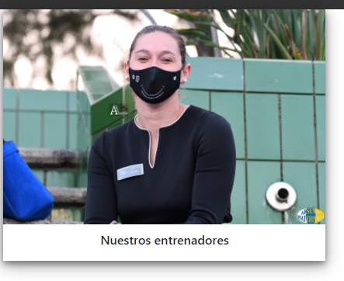

# Parte 3: etiquetas semánticas y RWD en HTML5

## Etiquetas semánticas y validación del W3C

Para esta parte de la práctica se ha cambiado los divs por etiquetas semánticas , en este caso header, nav y footer :

  

Contactos y media están validados en el w3c validator.



# Conclusión

En esta práctica creo que he podido aprender mucho , sin embargo debido a una mala gestión del tiempo no he podido desarrollar todo lo que se esperaba en esta práctica. Sin embargo valorando la práctica creo que se tocan diversos aspectos que son o parecen muy útiles de cara a nuestro futuro como desarrolladores de software.

# Bibliografía

# <https://www.w3schools.com/js/default.asp>

<https://uniwebsidad.com/libros/javascript/capitulo-1>

<https://developer.mozilla.org/en-US/docs/Web/JavaScript>